УТВЕРЖДЕНО

РФ.МАИ.00002-01 32 01

**Программное обеспечение «Игра "2048"»**

**Руководство системного программиста**

**РФ.МАИ.00002-01 32 01**

**Листов 6**

2023

**Содержание**

1. Общие сведения о программе 3
2. Структура программы 6
3. Настройка программы 6
4. Проверка программы 6
5. Сообщения системному программисту 6

## **Общие сведения о программе**

1. Данная программа под названием «Игра «2048»» имеет своим главным назначением развлечение пользователя. Функционал программы позволяет пользователю в начале выбрать, что именно он хочет сделать – поиграть в игру 2048, посмотреть таблицу лидеров или выйти из меню. Если пользователь выбрал начать новую игру, происходит запрос имени игрока, после его происходит очистка экрана. На поле создаются два случайных значения (2 или 4), после чего в цикле происходит вывод текущего состояния игрового поля, количества набранных очков, инструкций управления и получения выбора пользователя. При каждом новом ходе старая таблица стирается и происходит перемещение числа на игровом поле в соответствии с выбором пользователя. Генерируется новое случайное значение на игровом поле. Если игра закончилась, выводится сообщение с количеством очков и результат сохраняется в файл. Если пользователь в меню выбрал просмотр таблицы лидеров, то на экран выводится таблица из файла. Если игрок выбрал выйти из меню, происходит завершение программы.

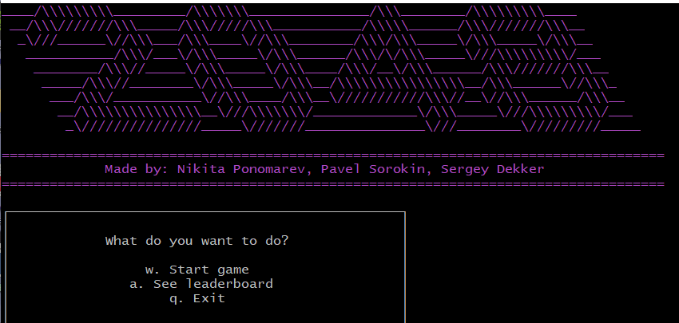

Рис. 1 – Главное меню игры



Рис. 2 – Ввод имени пользователя

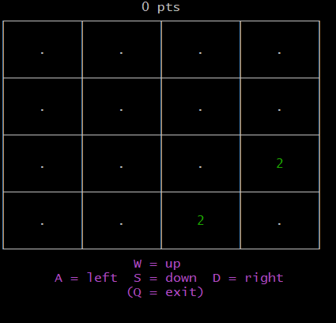

Рис. 3 – Начало игры

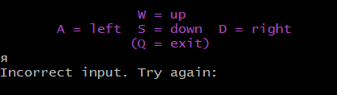

Рис. 4 - Пример вывода ошибки при некорректном вводе хода

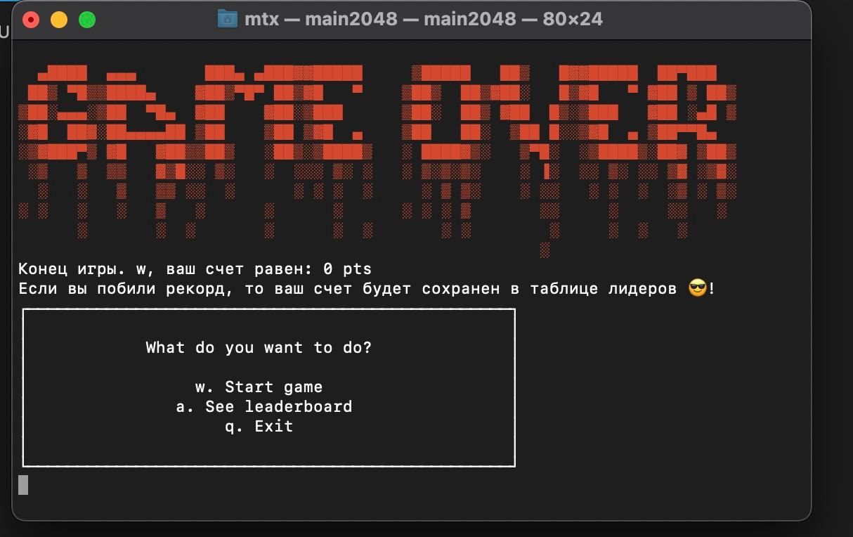

Рис. 5 – Сообщение о конце игры в случае завершении ее пользователем, предложение сыграть снова

«Игра «2048»» написана на языке программирования C (Си) с использованием встроенных библиотек. Вывод всей информации осуществляется через консоль. Ограничений по использованию на конкретных операционных системах нет.

## **Структура программы**

Программа разбита на 3 основные части (библиотеки): UI, Logic, Leaderboard. Каждая библиотека отвечает за отдельный аспект игры.

Библиотека UI – отвечает за вывод поля и статистики на экран, считывание данных с клавиатуры

Библиотека Logic – отвечает за перемещение элементов на поле, а также генерацию новых элементов

Библиотека Leaderboard – отвечает за описание рекорда игрока и сохранение её в файл

## **Настройка программы**

Настройка программы не требуется.

## **Проверка программы**

Тестирование данной программы производится при помощи заранее подготовленных тестов, проверяющих корректность выполнения программы. При сборке исполняемого файла программы запускаются тесты. Для каждой функции каждой библиотеки есть отдельная тестирующая функция. Каждый тест представляет собой набор заранее подготовленных входных данных и ожидаемые результаты вызова функций. В случае расхождения полученных и ожидаемых результатов выводится ошибка при сборке программы.

## **Сообщения системному программисту**

При успешной сборке исполняемого файла в консоль ничего не выводится. При возникновении ошибки во время сборки (отлове ошибки тестами) в консоль печатается ошибка в формате: «<библиотека>: <функция>: <сообщение ошибки>».